**Отчет по план мероприятий Республиканского месячника**

**«Бала құқығы – адам құқығы»**

**в КГУ «ОШ №1 п.Алексеевка»**

**Срок проведения**: с 20 октября по 20 ноября 2021 года

**Республиканский месячник был посвящен:**

- празднованию Всемирного Дня ребенка;

- 30-летию Независимости Республики Казахстан.

**Цель Республиканского месячника:** выработка единых подходов к организации праздничных мероприятий, объединение усилий государственных структур, общественных, неправительственных и международных организаций, бизнес-кругов, СМИ в привлечении внимания общества к вопросам реализации государственной политики в интересах детей.

**Задачи Республиканского месячника:**

1. построение конструктивного диалога государственных органов и гражданского общества;

2)информирование общественности о государственных мероприятиях, направленных на обеспечение прав и интересов детей;

3) активизация благотворительного движения;

4) обеспечение массовым охватом праздничными мероприятиями, в том числе дистанционными, всех категорий детей;

5)инициирование проектов по благоустройству территорий для детей.

Мероприятие **«Бақытты ана – бақытты бала – бақытты отбасы - бақытты ел»** прошло в виде онлайн-конференции через платформу Zoom. Была организована встреча с многодетными матерями, родительскими сообществами, с целью информирования их о мероприятиях реализуемых государством по вопросам обеспечения прав детей.

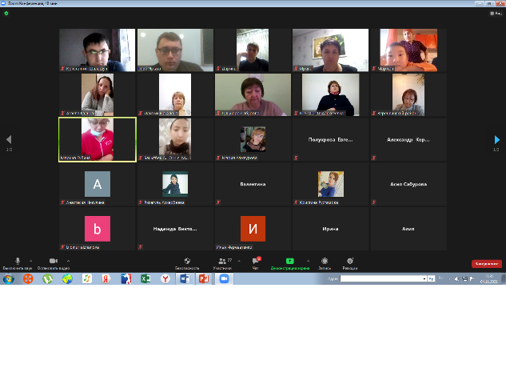 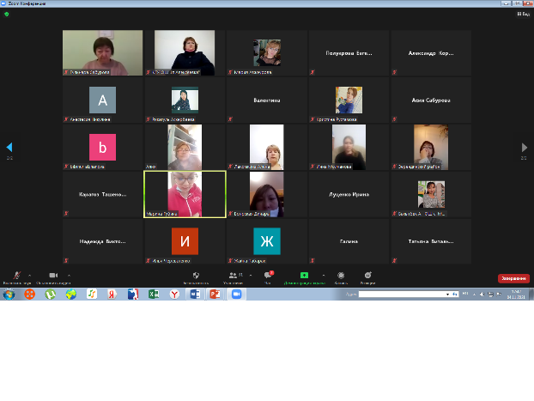

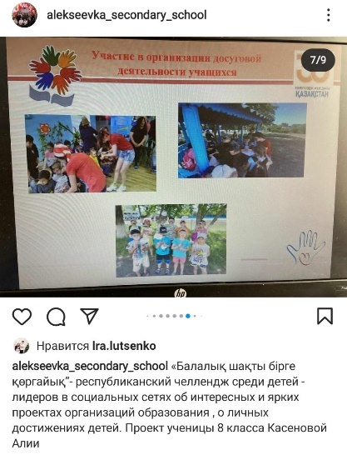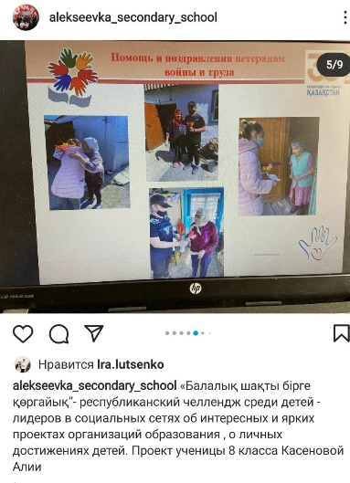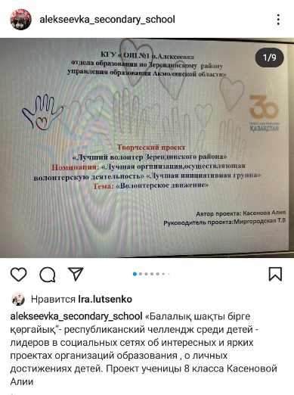Мероприятие **«Балалық шақты бірге қорғайық»** прошло в видечелленджасреди детей-лидеров в социальных сетях об интересных и ярких проектах организаций образования, о личных достижениях детей. В качестве инициатора челленджа выступила Касенова Алия ученица 8 класса с творческим проектом «Волонтерское движение»

Мероприятие **«Балалар мүддесі үшін»** провела учитель обществознания Штир М.Б. Мероприятие проведено в виде инфографики **о** республиканской и региональной статистикидостижений в сфере охраны прав детейза 30 лет Независимости Республики Казахстан.

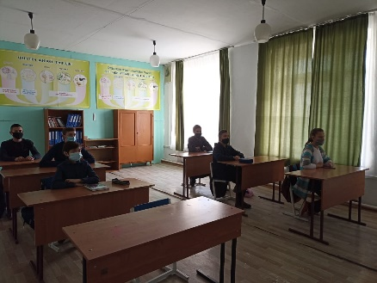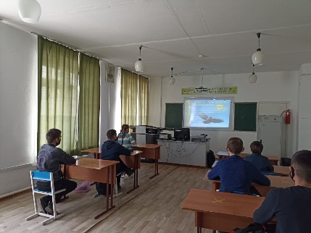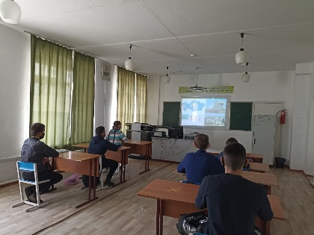

Мероприятие **«О чем мечтают дети» -** проведено классными руководителями 10 и 8 классов. Учащиеся записали видео и опубликовали в социальных сетях на страницах ОО.

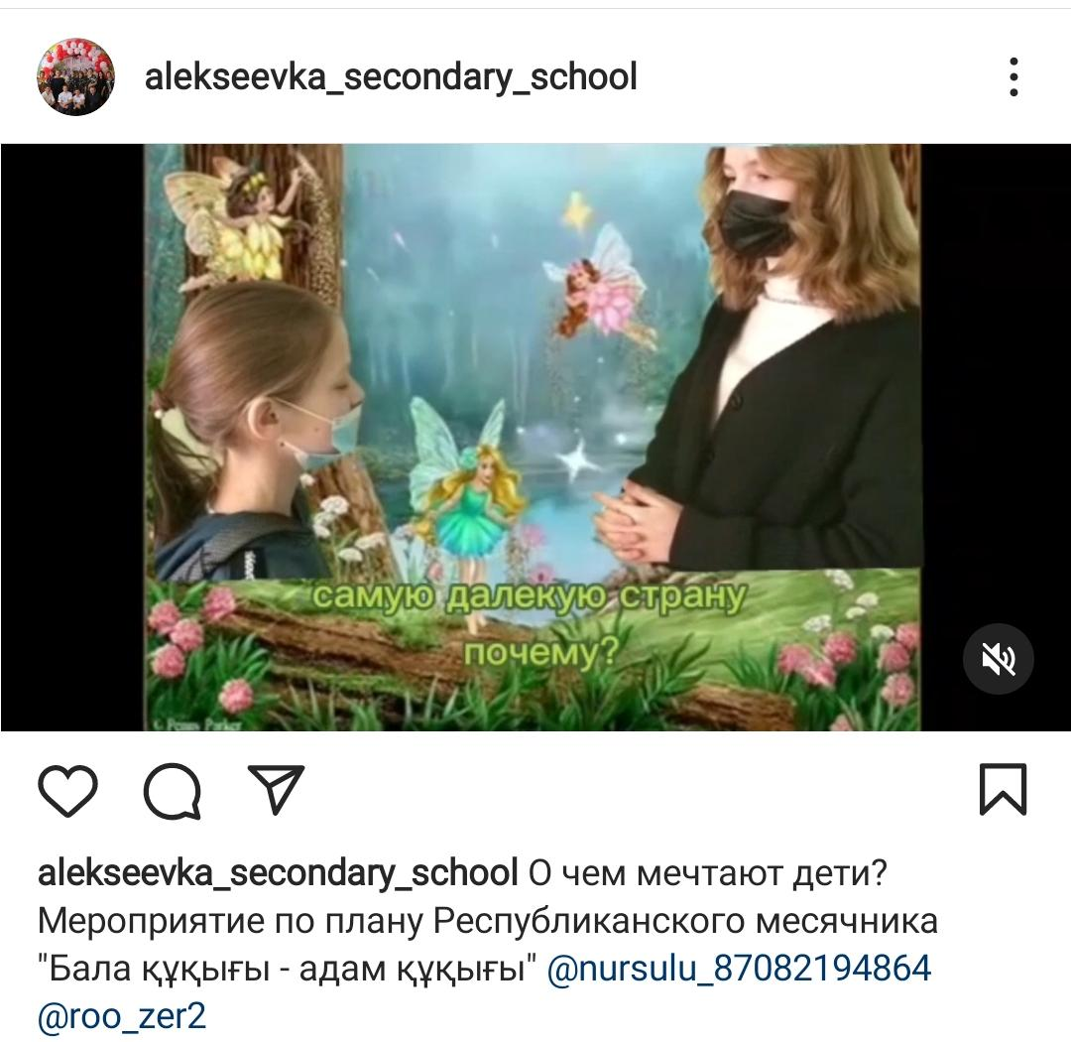

Так же, в рамках месячника проводится **рейд «Дети в ночном селе».** Целью этого мероприятия было выявление правонарушений и занятость учащихся в ночное время суток.

В начале месяца составлен график дежурства учителей каждый день с 21:00 до 23:00. Учителя были ознакомлены и ежедневно сообщали о результатах проведенной работы.

За время рейда учащихся, нарушающих общественный порядок, не выявлено. Рейд проводился по всему селу Алексеевка.

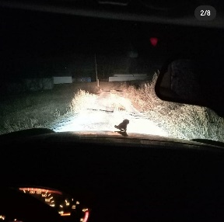 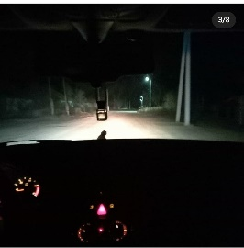

Исп.: соц.пед. Ярыза Г.В.